
专业课程设计II报告
（ 2025 / 2026学年 第 一 学期）

题 目： 家庭财务管理系统

专 业 | 计算机科学与技术
学 生 姓 名 | 严飞翔
班 级 学 号 | B22100415
指 导 教 师 | 贾耕云
指 导 单 位 | 人工智能学院
日 期 | 2025.10.20-2025.10.31

课程目标 | 评价准则 | 计分（每项10分）
课程目标1：  通过课程设计提高学生的理论联系实际、查阅资料、自学和独立分析与解决复杂工程问题的能力。  （40分） | 1、能够掌握计算机软件设计的相关基础知识，并能够针对求解的工程问题，进行合理的分析与设计
课程目标1：  通过课程设计提高学生的理论联系实际、查阅资料、自学和独立分析与解决复杂工程问题的能力。  （40分） | 2、具备一定自学能力与探索创新意识，能够充分利用教科书及其资源（如网络等）自学新知识与新技能
课程目标1：  通过课程设计提高学生的理论联系实际、查阅资料、自学和独立分析与解决复杂工程问题的能力。  （40分） | 3、能够给出数据结构和算法的设计描述，给出关键算法的流程图或伪代码，并给出各算法之间的结构关系描述
课程目标1：  通过课程设计提高学生的理论联系实际、查阅资料、自学和独立分析与解决复杂工程问题的能力。  （40分） | 4、具备一定的人机交互设计意识，人机交互设计合理、友好，操作简便
课程目标2：  要求学生在深入理解软件系统的相关知识基础上，综合运用所学的方法和理论自主地完成课程设计。要求学生通过软件课题的开发实践活动熟悉一种主流的数据库管理系统产品和软件开发工具，掌握软件设计和开发的理论方法与实施步骤。要求学生在软件开发的过程中考虑到可持续发展的因素，例如安全以及环保等。（40分） | 5、能够结合计算机软硬件资源，合理选用算法、数据结构、数据存储方式等技术手段，对求解的工程问题进行有效建模和求解
 | 6、能够选择合适的程序设计语言与软件开发平台，对求解的工程问题进行编程实现
 | 7、掌握调试方法与工具，对程序开发过程中出现的问题进行分析、跟踪与调试，并能够进行充分测试
 | 8、在完成课题要求的各项任务和指标时能够充分考虑可持续发展因素，例如安全和环保等
课程目标3：  要求学生分组完成一次项目设计与开发的全过程，掌握软件需求分析、软件设计、软件测试和团队协同开发的基本理论和技术实践。应用工程项目管理原理和经济决策方法划分和管理课题任务，培养项目组织管理能力。（20分） | 9、能够正确、完整地回答指导教师关于课题的问询，反映其对课题内容，并能够明确团队交流和协作的重要性，以及相关的项目管理知识具有较好的理解和掌握
 | 10、具备一定的语言表达能力与文字处理能力，能够结合复杂工程问题撰写报告，报告内容和实验数据详实，格式规范
专业课程设计II能力测评总分
指导教师： 年 月 日

课题题目

一、课题内容和要求
课题内容：
为家庭用户设计一个记录收支、预算管理、财务分析的系统，帮助用户掌握家庭财务状况，优化消费结构。

课题要求：
（1）用户角色：家庭管理员（主账号）、家庭成员（子账号）
（2）家庭管理员：添加家庭成员、设置预算（按类别：餐饮/交通/住房等）、查看全家收支汇总；
（3）家庭成员：记录个人收支（手动输入或同步电子账单）、查看个人消费分析（占比饼图、趋势折线图）。
核心功能：
收支分类统计（支持自定义类别，如“宠物支出”“旅行基金”）；
预算预警（超支时自动提醒）；
年度财务报告（收支对比、储蓄率计算）。

二、需求分析和总体设计
主要功能：
系统分为四大模块，结构如下：
（1）用户认证与家庭管理
用户注册、登录（JWT认证）
家庭创建、成员邀请、角色管理（FAMILY_ADMIN / FAMILY_MEMBER）
（2）账户管理与权限系统
账户CRUD操作
权限控制：VISIBLE（可见）、EDIT（可编辑）
（3）收支记录与分类管理
记录收支（类型：INCOME / EXPENSE）
分类管理（如餐饮、交通、住房）
余额自动同步
（4）预算监控与数据分析
预算设置（周期：MONTHLY / QUARTERLY / YEARLY）
告警机制（BUDGET_WARNING / BUDGET_EXCEEDED）
数据可视化：收支趋势图、分类饼图、余额折线图

三、相关功能模块详细设计
3.1各个模块设计：
1. Controller 层
RecordController
职责：处理收支记录的CRUD（创建、读取、更新、删除）操作，以及一些额外的查询功能。

详细功能：
GET /api/families/{familyId}/records：获取家庭记录，支持分页和过滤（按账户、分类、用户、标签、备注、类型过滤）。
GET /api/families/{familyId}/records/{recordId}：根据记录ID获取记录详情。
GET /api/families/{familyId}/records/account/{accountId}：根据账户ID获取记录。
POST /api/families/{familyId}/records：创建新的收入或支出记录。
PUT /api/families/{familyId}/records/{recordId}：更新现有记录。
DELETE /api/families/{familyId}/records/{recordId}：删除记录。

权限控制：需要用户是家庭成员，并且对相关账户有访问或编辑权限。

CategoryController
职责：管理分类（Category）的获取和统计分析。

详细功能：
GET /api/families/{familyId}/categories：获取家庭的所有分类。
GET /api/families/{familyId}/categories/analytics：获取分类统计分析，支持按用户范围和时间范围过滤。

权限控制：需要用户是家庭成员。

BudgetController
职责：处理预算的CRUD操作和预算状态查询。

详细功能：
GET /api/families/{familyId}/budgets：获取家庭的所有预算。
GET /api/families/{familyId}/budgets/{id}：根据ID获取预算详情。
POST /api/families/{familyId}/budgets：创建新预算（仅管理员）。
PUT /api/families/{familyId}/budgets/{id}：更新预算（仅管理员）。
DELETE /api/families/{familyId}/budgets/{id}：删除预算（仅管理员）。
GET /api/families/{familyId}/budgets/{id}/status：获取预算执行状态（使用百分比、是否预警、是否超支）。

权限控制：需要用户是家庭成员，创建、更新、删除需要管理员权限。

AlertController
职责：管理预算告警（Alert）的查询、标记已读和删除。

详细功能：
GET /api/alerts：获取当前用户的所有预算提醒。
GET /api/alerts/unread：获取当前用户的所有未读预算提醒。
PUT /api/alerts/{id}/read：将提醒标记为已读。
DELETE /api/alerts/{id}：删除提醒。
POST /api/alerts/trigger-check：手动触发预算检查（仅用于测试）。

权限控制：用户只能操作自己的提醒。

AnalyticController
职责：提供数据分析接口，包括总体统计和余额变化趋势。

详细功能：
GET /api/families/{familyId}/analytics/total：获取总体统计分析（总收入、总支出、现金流、余额）。
GET /api/families/{familyId}/analytics/balance-evolution：获取余额随时间变化的时间序列数据。
权限控制：需要用户是家庭成员。

2. Service 层
RecordService
职责：实现收支记录的业务逻辑，包括CRUD、过滤查询、余额同步。

详细功能：
getAllRecords：获取家庭记录（分页），根据用户权限（管理员或普通成员）返回不同的记录集。
getAllRecordsWithFilter：支持动态条件（如账户、分类、标签等）的过滤查询。
getRecordById：根据ID获取记录，并验证用户权限。
createRecord：创建记录，同时更新账户余额，并触发预算检查。
updateRecord：更新记录，处理余额回滚和重新计算。
deleteRecord：删除记录，回滚余额，并检查权限（创建者、管理员或有编辑权限的用户）。
getRecordsByAccountId：根据账户ID获取记录。

事务管理：创建、更新、删除操作使用事务，确保余额和记录的一致性。

CategoryService
职责：管理分类，包括创建默认分类和查询分类。
详细功能
createDefaultCategories：为新家庭创建默认的分类（包括支出和收入分类）。
getFamilyCategories：获取家庭的所有分类。

默认分类：系统预设了一些常用分类，如餐饮、交通、工资等。

BudgetService
职责：管理预算的CRUD和预算状态计算。

详细功能：
getAllBudgets：获取家庭所有预算。
getBudgetById：根据ID获取预算。
createBudget：创建预算，仅管理员可操作。
updateBudget：更新预算，仅管理员可操作。
deleteBudget：删除预算，仅管理员可操作。
getBudgetStatus：计算预算的执行状态（已花费金额、剩余金额、使用百分比、是否预警、是否超支）。
checkAllActiveBudgets：检查所有活跃预算的状态，用于告警系统。
状态计算：根据预算的时间范围和分类，统计支出金额，计算使用率。

AlertService
职责：管理预算告警的创建、查询和状态更新。

详细功能：
getAllAlerts：获取用户所有告警。
getUnreadAlerts：获取用户未读告警。
markAsRead：标记告警为已读。
deleteAlert：删除告警。
createAlert：创建告警（内部使用），避免重复告警。
checkBudgetsAndCreateAlerts：检查所有预算并创建告警（被定时任务调用）。
checkBudgetAndCreateAlertForCategory：实时检查特定分类的预算（当有新的支出记录时调用）。
告警类型：预算预警（80%）和预算超支（100%）。

AnalyticService
职责：实现数据分析逻辑，包括总体统计、余额变化趋势和分类统计。

详细功能：
getTotalAnalytic：计算总收入、总支出、现金流和余额。
getBalanceEvolution：计算余额变化趋势，返回时间序列数据。
getCategoryAnalytic：获取分类统计分析，包括每个分类的金额和记录数。

余额计算：考虑时间范围，调整余额（减去结束日期后的收入，加上结束日期后的支出）。

3. Repository 层
RecordRepository
职责：提供收支记录的数据访问方法，包括基本CRUD和复杂查询。

详细功能：
支持分页查询和动态条件查询（通过JpaSpecificationExecutor）。
自定义查询：按家庭ID和账户ID列表分页查询、按账户ID查询、统计查询（按家庭、类型和时间范围统计金额总和）、获取总收入/总支出、获取余额变化趋势数据。
统计查询：使用COALESCE处理null值，ABS取绝对值，以及条件过滤。

CategoryRepository
职责：提供分类的数据访问方法。

详细功能：
按家庭ID查找分类、按家庭ID和记录类型查找分类。
复杂查询：获取分类统计分析数据（分类、金额总和、记录数量）。

BudgetRepository
职责：提供预算的数据访问方法。

详细功能：
按家庭ID查找预算、按分类ID查找预算、查找活跃预算（在指定日期处于活跃状态）。

AlertRepository
职责：提供告警的数据访问方法。

详细功能：
按用户ID查找告警、按用户ID和已读状态查找告警、统计未读/已读告警数量、按预算ID查找告警。

4. Entity 层
Record
职责：映射数据库中的收支记录表。
详细字段：
基本字段：id、金额、类型（收入/支出）、标签、备注、记录日期。
关联字段：用户、家庭、账户、分类。
审计字段：创建时间、更新时间。
业务方法：判断是否为收入/支出，获取带符号的金额。

Category
职责：映射数据库中的分类表。
详细字段：
基本字段：id、名称、类型（收入/支出）、图标、颜色、是否自定义。
关联字段：家庭、记录列表、预算列表。
审计字段：创建时间、更新时间。

Budget
职责：映射数据库中的预算表。
详细字段：
基本字段：id、金额、周期（月度、季度、年度）、开始日期、结束日期。
关联字段：家庭、分类、创建者、告警列表。
审计字段：创建时间、更新时间。

Alert
职责：映射数据库中的告警表。
详细字段：
基本字段：id、消息、类型（预算预警、预算超支）、阈值百分比、是否已读。
关联字段：预算、用户。
审计字段：创建时间。

5. DTO 层
请求DTO（Request）
RecordRequest：用于创建记录，包含账户ID、分类ID、金额、类型、标签、备注、日期等字段，带有验证注解。
UpdateRecordRequest：用于更新记录，类似RecordRequest，但可能某些字段可选。
BudgetRequest：用于创建预算，包含分类ID、金额、周期、开始日期、结束日期。
UpdateBudgetRequest：用于更新预算，类似BudgetRequest。

响应DTO（Response）
RecordResponse：返回记录信息，包含记录的所有字段以及关联的用户信息、账户信息、分类信息。
CategoryResponse：返回分类信息，包含分类的基本信息和家庭ID。
BudgetResponse：返回预算信息，包含预算的基本信息以及分类名称、创建者姓名等。
AlertResponse：返回告警信息，包含告警的基本信息。
TotalAnalyticResponse：返回总体统计分析，包括收入、支出、现金流、余额和货币单位。
CategoryAnalyticResponse：返回分类统计分析，包括分类、金额和记录数。
TimeSeriesEntryResponse：返回时间序列数据点，用于余额变化趋势。

6. 定时任务 (Scheduler)
BudgetAlertScheduler
职责：定时检查预算并触发告警。
执行频率：每小时执行一次（cron表达式：0 0 * * * *）。
功能：调用AlertService的checkBudgetsAndCreateAlerts方法。

InvitationCleanupScheduler
职责：清理过期的家庭邀请。
执行频率：每天凌晨2点执行（cron表达式：0 0 2 * * *）。
功能：调用FamilyInvitationService的cleanupExpiredInvitations方法。

7. 权限和成员服务
FamilyMembershipService
职责：管理家庭成员关系，验证用户是否是家庭成员或管理员。
主要方法：
requireMember：验证用户是家庭成员，否则抛异常。
requireAdmin：验证用户是管理员，否则抛异常。
isAdmin：判断用户是否是管理员。
getUserById：获取用户对象。
getFamilyMembers：获取家庭所有成员。

AccountPermissionService
职责：管理账户权限，检查用户对账户的访问和编辑权限。
主要方法：
getVisibleAccountIds：获取用户可见的账户ID列表。
requirePermission：验证用户有账户访问权限。
requireEditPermission：验证用户有账户编辑权限。
hasEditPermission：判断用户是否有编辑权限。

8. 异常处理
自定义异常
ResourceNotFoundException：资源未找到时抛出。
FamilyAccessDeniedException：用户无权限访问家庭资源时抛出。

四、部分核心代码
Controller 层
RecordController.java# 记录CRUD端点
package com.homebank.controller;

// 导入相关类和包
import com.homebank.dto.request.RecordRequest;
import com.homebank.dto.request.UpdateRecordRequest;
import com.homebank.dto.response.RecordResponse;
import com.homebank.model.Record;
import com.homebank.model.User;
import com.homebank.service.RecordService;
import io.swagger.v3.oas.annotations.Operation;
import io.swagger.v3.oas.annotations.security.SecurityRequirement;
import io.swagger.v3.oas.annotations.tags.Tag;
import jakarta.validation.Valid;
import java.util.List;
import lombok.RequiredArgsConstructor;
import org.springframework.data.domain.Page;
import org.springframework.data.domain.Pageable;
import org.springframework.data.jpa.domain.Specification;
import org.springframework.http.HttpStatus;
import org.springframework.http.ResponseEntity;
import org.springframework.security.core.annotation.AuthenticationPrincipal;
import org.springframework.web.bind.annotation.*;

@RestController
@RequestMapping("/api/families/{familyId}/records")
@RequiredArgsConstructor
@Tag(name = "Record", description = "收支记录管理API")
@SecurityRequirement(name = "bearer-key") // 需要Bearer Token认证
public class RecordController {

private final RecordService recordService;

// 获取家庭记录，支持分页和过滤
@GetMapping
@Operation(summary = "获取家庭记录", description = "获取家庭的所有记录，支持分页和过滤")
public ResponseEntity<Page<RecordResponse>> getAllRecords(
@PathVariable Long familyId,
@AuthenticationPrincipal User currentUser, // 从安全上下文获取当前用户
Pageable pageable,
@RequestParam(required = false) Long accountId,
@RequestParam(required = false) Long categoryId,
@RequestParam(required = false) Long userId,
@RequestParam(required = false) String label,
@RequestParam(required = false) String note,
@RequestParam(required = false) String type) {

// 构建动态查询条件
Specification<Record> spec = Specification.where(null);

if (accountId != null) {
spec = spec.and((root, query, cb) -> cb.equal(root.get("account").get("id"), accountId));
}
if (categoryId != null) {
spec = spec.and((root, query, cb) -> cb.equal(root.get("category").get("id"), categoryId));
}
if (userId != null) {
spec = spec.and((root, query, cb) -> cb.equal(root.get("user").get("id"), userId));
}
if (label != null && !label.isEmpty()) {
spec = spec.and(
(root, query, cb) -> cb.like(cb.lower(root.get("label")), "%" + label.toLowerCase() + "%"));
}
if (note != null && !note.isEmpty()) {
spec = spec.and(
(root, query, cb) -> cb.like(cb.lower(root.get("note")), "%" + note.toLowerCase() + "%"));
}
if (type != null && !type.isEmpty()) {
// 将字符串转换为RecordType枚举
spec = spec.and(
(root, query, cb) -> cb.equal(root.get("type"), com.homebank.model.enums.RecordType.valueOf(type)));
}

// 调用服务层方法
Page<RecordResponse> records = recordService.getAllRecordsWithFilter(currentUser.getId(), familyId, spec, pageable);
return ResponseEntity.ok(records);
}

// 根据记录ID获取记录详情
@GetMapping("/{recordId}")
@Operation(summary = "根据ID获取记录", description = "根据ID获取记录详情（需要账户访问权限）")
public ResponseEntity<RecordResponse> getRecordById(
@PathVariable Long familyId,
@PathVariable Long recordId,
@AuthenticationPrincipal User currentUser) {
RecordResponse record = recordService.getRecordById(recordId, currentUser.getId());
return ResponseEntity.ok(record);
}

// 根据账户ID获取记录
@GetMapping("/account/{accountId}")
@Operation(summary = "根据账户ID获取记录", description = "获取特定账户的所有记录")
public ResponseEntity<List<RecordResponse>> getRecordsByAccountId(
@PathVariable Long familyId,
@PathVariable Long accountId,
@AuthenticationPrincipal User currentUser) {
List<RecordResponse> records = recordService.getRecordsByAccountId(accountId, currentUser.getId());
return ResponseEntity.ok(records);
}

// 创建记录
@PostMapping
@Operation(summary = "创建记录", description = "创建新的收入或支出记录（需要账户编辑权限）")
public ResponseEntity<RecordResponse> createRecord(
@PathVariable Long familyId,
@Valid @RequestBody RecordRequest request, // 验证请求体
@AuthenticationPrincipal User currentUser) {
RecordResponse record = recordService.createRecord(request, currentUser.getId(), familyId);
return ResponseEntity.status(HttpStatus.CREATED).body(record); // 返回201 Created
}

// 更新记录
@PutMapping("/{recordId}")
@Operation(summary = "更新记录", description = "更新现有记录（需要权限）")
public ResponseEntity<RecordResponse> updateRecord(
@PathVariable Long familyId,
@PathVariable Long recordId,
@Valid @RequestBody UpdateRecordRequest request,
@AuthenticationPrincipal User currentUser) {
RecordResponse record = recordService.updateRecord(recordId, request, currentUser.getId());
return ResponseEntity.ok(record);
}

// 删除记录
@DeleteMapping("/{recordId}")
@Operation(summary = "删除记录", description = "删除记录（需要权限）")
public ResponseEntity<Void> deleteRecord(
@PathVariable Long familyId,
@PathVariable Long recordId,
@AuthenticationPrincipal User currentUser) {
recordService.deleteRecord(recordId, currentUser.getId());
return ResponseEntity.noContent().build(); // 返回204 No Content
}
}

CategoryController.java # 分类CRUD端点
package com.homebank.controller;

import com.homebank.dto.response.CategoryAnalyticResponse;
import com.homebank.dto.response.CategoryResponse;
import com.homebank.model.User;
import com.homebank.service.AnalyticService;
import com.homebank.service.CategoryService;
import io.swagger.v3.oas.annotations.Operation;
import io.swagger.v3.oas.annotations.Parameter;
import io.swagger.v3.oas.annotations.security.SecurityRequirement;
import io.swagger.v3.oas.annotations.tags.Tag;
import java.time.LocalDate;
import java.time.LocalDateTime;
import java.util.List;
import lombok.RequiredArgsConstructor;
import org.springframework.format.annotation.DateTimeFormat;
import org.springframework.http.ResponseEntity;
import org.springframework.security.core.annotation.AuthenticationPrincipal;
import org.springframework.web.bind.annotation.*;

@RestController
@RequestMapping("/api/families/{familyId}/categories")
@RequiredArgsConstructor
@Tag(name = "Category", description = "分类管理API")
@SecurityRequirement(name = "bearer-key")
public class CategoryController {

private final CategoryService categoryService;
private final AnalyticService analyticService;

// 获取家庭所有分类
@GetMapping
@Operation(summary = "获取所有分类", description = "获取家庭的所有分类")
public ResponseEntity<List<CategoryResponse>> getFamilyCategories(
@PathVariable Long familyId, @AuthenticationPrincipal User currentUser) {
List<CategoryResponse> categories = categoryService.getFamilyCategories(familyId);
return ResponseEntity.ok(categories);
}

// 获取分类统计分析
@GetMapping("/analytics")
@Operation(summary = "获取分类统计分析", description = "获取按分类分组的统计分析。支持scope_user_id过滤特定成员数据")
public ResponseEntity<List<CategoryAnalyticResponse>> getCategoryAnalytic(
@PathVariable Long familyId,
@AuthenticationPrincipal User currentUser,
@Parameter(description = "范围用户ID（可选，null=全家庭，非null=特定成员）") @RequestParam(required = false) Long scope_user_id,
@Parameter(description = "开始日期（包含）") @RequestParam(required = false) @DateTimeFormat(iso = DateTimeFormat.ISO.DATE) LocalDate dateGe,
@Parameter(description = "结束日期（不包含）") @RequestParam(required = false) @DateTimeFormat(iso = DateTimeFormat.ISO.DATE) LocalDate dateLt) {

// 将LocalDate转换为LocalDateTime，开始日期从当天0点开始，结束日期从当天0点开始（不包含）
LocalDateTime dateGeTime = dateGe != null ? dateGe.atStartOfDay() : null;
LocalDateTime dateLtTime = dateLt != null ? dateLt.atStartOfDay() : null;

// 调用分析服务
List<CategoryAnalyticResponse> analytics = analyticService.getCategoryAnalytic(
currentUser.getId(), familyId, scope_user_id, dateGeTime, dateLtTime);
return ResponseEntity.ok(analytics);
}
}

Service层
src/main/java/com/homebank/service/

service层
RecordService.java # 记录业务逻辑 (含余额同步)
package com.homebank.service;
// 定义该类所在的包路径，表示这是业务逻辑层(Service层)的一个类

import com.homebank.dto.request.RecordRequest;
import com.homebank.dto.request.UpdateRecordRequest;
import com.homebank.dto.response.RecordResponse;
// 导入请求/响应的数据传输对象DTO，用于Controller与Service之间传输数据

import com.homebank.exception.FamilyAccessDeniedException;
import com.homebank.exception.ResourceNotFoundException;
// 自定义异常类，用于抛出权限错误或资源未找到错误

import com.homebank.model.Account;
import com.homebank.model.Category;
import com.homebank.model.Family;
import com.homebank.model.Record;
import com.homebank.model.User;
import com.homebank.model.enums.RecordType;
// 导入实体类模型（数据库对应的表对象），以及枚举类型（收入/支出）

import com.homebank.repository.AccountRepository;
import com.homebank.repository.CategoryRepository;
import com.homebank.repository.FamilyRepository;
import com.homebank.repository.RecordRepository;
// 导入JPA仓库接口，用于操作数据库（增删查改）

import java.math.BigDecimal;
import java.util.List;
import java.util.stream.Collectors;
// 导入数学与集合操作类，BigDecimal用于处理金额精度问题

import lombok.RequiredArgsConstructor;
import lombok.extern.slf4j.Slf4j;
// Lombok注解：自动生成构造函数与日志对象，简化代码

import org.springframework.data.domain.Page;
import org.springframework.data.domain.Pageable;
import org.springframework.data.jpa.domain.Specification;
// Spring Data JPA支持分页查询与动态条件（Specification）

import org.springframework.stereotype.Service;
import org.springframework.transaction.annotation.Transactional;
// 标识这是业务层组件，并启用事务控制

@Service
@RequiredArgsConstructor
@Slf4j
// @Service 表示这是一个Spring管理的业务逻辑组件
// @RequiredArgsConstructor 自动注入所有final字段
// @Slf4j 自动生成日志记录器log

public class RecordService {
成员变量
private final RecordRepository recordRepository;
private final AccountRepository accountRepository;
private final CategoryRepository categoryRepository;
private final FamilyRepository familyRepository;
private final AccountPermissionService permissionService;
private final FamilyMembershipService membershipService;
private final AlertService alertService;
// 注入各种依赖：访问数据库的仓库对象与权限校验、预算告警服务

1、获取所有记录（分页）
@Transactional(readOnly = true)
public Page<RecordResponse> getAllRecords(Long userId, Long familyId, Pageable pageable) {
启用只读事务，避免锁表；
Pageable 用于分页（如每页10条）。

log.debug("Getting all records for user {} in family {}", userId, familyId);
记录日志，用于调试。

membershipService.requireMember(userId, familyId);
检查当前用户是否是该家庭成员，否则抛异常（防止越权访问）。

if (membershipService.isAdmin(userId, familyId)) {
Page<Record> records = recordRepository.findByFamilyId(familyId, pageable);
return records.map(RecordResponse::fromRecord);
}
如果用户是管理员，则可以查看整个家庭的所有收支记录；
使用 recordRepository 从数据库分页查询；
map() 将 Record 实体转换为 RecordResponse DTO。

List<Long> visibleAccountIds = permissionService.getVisibleAccountIds(userId);
if (visibleAccountIds.isEmpty()) {
return Page.empty(pageable);
}
普通成员只能看自己有权限的账户；
如果没有任何账户权限，直接返回空页。

Page<Record> records =
recordRepository.findByFamilyIdAndAccountIdIn(familyId, visibleAccountIds, pageable);
return records.map(RecordResponse::fromRecord);
}
按家庭和可见账户ID查询并分页返回。

2、支持过滤查询的获取
@Transactional(readOnly = true)
public Page<RecordResponse> getAllRecordsWithFilter(
Long userId, Long familyId, Specification<Record> specification, Pageable pageable) {
带有可选筛选条件（如类别、账户、标签、类型等）。

membershipService.requireMember(userId, familyId);
检查是否为家庭成员。

if (membershipService.isAdmin(userId, familyId)) {
Page<Record> records = recordRepository.findAll(specification, pageable);
return records.map(RecordResponse::fromRecord);
}
管理员不受账户权限限制，可查看全部过滤后的结果。

List<Long> visibleAccountIds = permissionService.getVisibleAccountIds(userId);
if (visibleAccountIds.isEmpty()) {
return Page.empty(pageable);
}
普通成员仍需账户权限。

Specification<Record> finalSpec =
specification.and(
(root, query, cb) -> root.get("account").get("id").in(visibleAccountIds));
为普通用户增加账户过滤条件。

Page<Record> records = recordRepository.findAll(finalSpec, pageable);
return records.map(RecordResponse::fromRecord);
}
执行带条件分页查询。

3、按 ID 获取单条记录
@Transactional(readOnly = true)
public RecordResponse getRecordById(Long recordId, Long userId) {
Record record =
recordRepository
.findById(recordId)
.orElseThrow(() -> new ResourceNotFoundException("Record not found"));
从数据库查找对应 ID 的收支记录；
如果不存在则抛出 “资源未找到”。

permissionService.requirePermission(
userId, record.getAccount().getId(), record.getFamily().getId());
校验用户是否有查看该记录的权限。

return RecordResponse.fromRecord(record);
}
返回 DTO 响应对象。

4、创建收支记录
@Transactional
public RecordResponse createRecord(RecordRequest request, Long userId, Long familyId) {
启动事务，确保账户余额和记录同时保存。

membershipService.requireMember(userId, familyId);
确认用户属于家庭。

Account account =
accountRepository
.findById(request.getAccountId())
.orElseThrow(() -> new ResourceNotFoundException("Account not found"));
获取账户信息；没有则抛错。

if (!account.getFamily().getId().equals(familyId)) {
throw new FamilyAccessDeniedException("Account does not belong to this family");
}
防止越权操作。

permissionService.requireEditPermission(userId, account.getId(), familyId);
检查是否有账户编辑权限。

Category category =
categoryRepository
.findById(request.getCategoryId())
.orElseThrow(() -> new ResourceNotFoundException("Category not found"));
加载分类。

if (!category.getFamily().getId().equals(familyId)) {
throw new FamilyAccessDeniedException("Category does not belong to this family");
}
防止跨家庭分类使用。

User creator = membershipService.getUserById(userId);
Family family =
familyRepository
.findById(familyId)
.orElseThrow(() -> new ResourceNotFoundException("Family not found"));
获取当前用户对象和家庭对象。

Record record =
Record.builder()
.user(creator)
.family(family)
.account(account)
.category(category)
.amount(request.getAmount())
.type(request.getType())
.label(request.getLabel())
.note(request.getNote())
.date(request.getDate())
.build();
构建一个新的 Record 实体对象。

BigDecimal balanceChange =
request.getType() == RecordType.INCOME
? request.getAmount()
: request.getAmount().negate();
计算余额变化量（收入加，支出减）。

account.updateBalance(balanceChange);
更新账户余额。

accountRepository.save(account);
record = recordRepository.save(record);
保存账户和记录。

if (request.getType() == RecordType.EXPENSE) {
alertService.checkBudgetAndCreateAlertForCategory(familyId, category.getId());
}
如果是支出，则触发预算检查与预警机制。

return RecordResponse.fromRecord(record);
}
返回新创建的记录信息。

5、更新记录
逻辑较复杂，关键是“旧值回滚 + 新值生效”：
校验用户权限；
若账户或分类改变，校验其归属；
回滚旧账户余额，再应用新账户余额；
保存变更并更新预算预警。

6、删除记录
@Transactional
public void deleteRecord(Long recordId, Long userId) {
事务性删除。

Record record =
recordRepository
.findById(recordId)
.orElseThrow(() -> new ResourceNotFoundException("Record not found"));
找记录。

membershipService.requireMember(userId, record.getFamily().getId());
确认家庭身份。

boolean isCreator = record.getUser().getId().equals(userId);
boolean isAdmin = membershipService.isAdmin(userId, record.getFamily().getId());
boolean hasEditPermission =
permissionService.hasEditPermission(userId, record.getAccount().getId());
判断三种合法删除身份：
创建者；
管理员；
拥有编辑权限。

if (!isCreator && !isAdmin && !hasEditPermission) {
throw new FamilyAccessDeniedException("You don't have permission to delete this record");
}
否则拒绝。

BigDecimal balanceChange =
record.getType() == RecordType.INCOME
? record.getAmount().negate()
: record.getAmount();
删除时回滚账户余额。

record.getAccount().updateBalance(balanceChange);
accountRepository.save(record.getAccount());
recordRepository.delete(record);
保存更新、删除记录。

7、按账户获取所有记录
@Transactional(readOnly = true)
public List<RecordResponse> getRecordsByAccountId(Long accountId, Long userId) {
Account account =
accountRepository
.findById(accountId)
.orElseThrow(() -> new ResourceNotFoundException("Account not found"));
找账户。

permissionService.requirePermission(userId, accountId, account.getFamily().getId());
校验可见权限。

return recordRepository.findByAccountId(accountId).stream()
.map(RecordResponse::fromRecord)
.collect(Collectors.toList());
}
}
转换并返回结果。

CategoryService.java # 分类管理逻辑
package com.homebank.service;
// 类路径定义

import com.homebank.dto.response.CategoryResponse;
import com.homebank.model.Category;
import com.homebank.model.Family;
import com.homebank.model.enums.RecordType;
import com.homebank.repository.CategoryRepository;
import lombok.RequiredArgsConstructor;
import org.springframework.stereotype.Service;
import org.springframework.transaction.annotation.Transactional;
import java.util.ArrayList;
import java.util.List;
导入依赖：实体类、仓库、注解、集合。

@Service
@RequiredArgsConstructor
public class CategoryService {
业务层类，自动注入依赖。

private final CategoryRepository categoryRepository;
操作数据库分类表的仓库。

1、创建默认分类
@Transactional
public void createDefaultCategories(Family family) {
事务方法，为新家庭自动生成预设分类。

List<Category> categories = new ArrayList<>();
创建一个列表存放所有分类。

categories.add(createCategory(family, "餐饮", RecordType.EXPENSE, "mdi-food", "#FF9800"));
categories.add(createCategory(family, "交通", RecordType.EXPENSE, "mdi-car", "#2196F3"));
...
添加多种默认支出类型（带图标与颜色）。

categories.add(createCategory(family, "工资", RecordType.INCOME, "mdi-cash", "#4CAF50"));
categories.add(createCategory(family, "奖金", RecordType.INCOME, "mdi-trophy", "#8BC34A"));
...
添加收入分类。

categoryRepository.saveAll(categories);
}
批量保存到数据库。

2、构建分类对象的辅助函数
private Category createCategory(Family family, String name, RecordType type, String icon, String color) {
return Category.builder()
.family(family)
.name(name)
.type(type)
.icon(icon)
.color(color)
.isCustom(false)
.build();
}
使用 builder 模式生成 Category 实例。

3、查询家庭所有分类
public List<CategoryResponse> getFamilyCategories(Long familyId) {
List<Category> categories = categoryRepository.findByFamilyId(familyId);
return categories.stream()
.map(this::buildCategoryResponse)
.toList();
}
从数据库读取所有分类并映射为响应DTO。

4、构建返回对象
private CategoryResponse buildCategoryResponse(Category category) {
return CategoryResponse.builder()
.id(category.getId())
.familyId(category.getFamily().getId())
.name(category.getName())
.type(category.getType())
.icon(category.getIcon())
.color(category.getColor())
.isCustom(category.getIsCustom())
.build();
}
}
手动构建一个 DTO 返回给前端。
模块 | 职责 | 数据流 | 权限
RecordService | 管理家庭成员的收支记录（增删改查） | 前端 → Controller → Service → Repository → DB | 基于 membershipService 与 permissionService
CategoryService | 管理分类列表、为家庭初始化默认分类 | 家庭创建时自动调用；用户也可查询分类 | 仅限家庭成员访问

五、软件测试及其结果分析

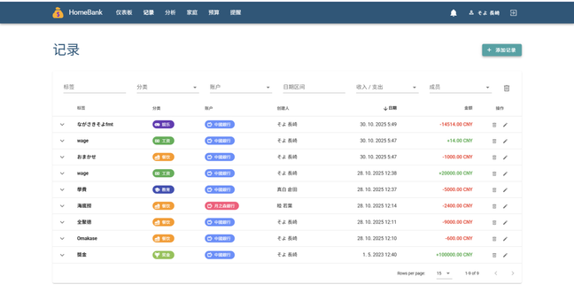

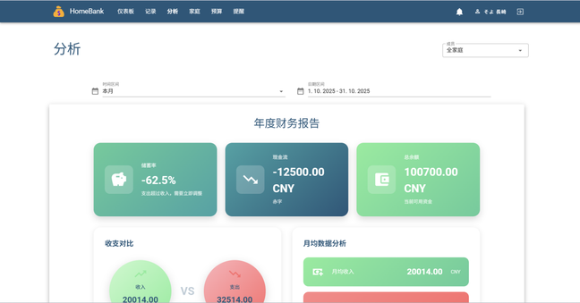

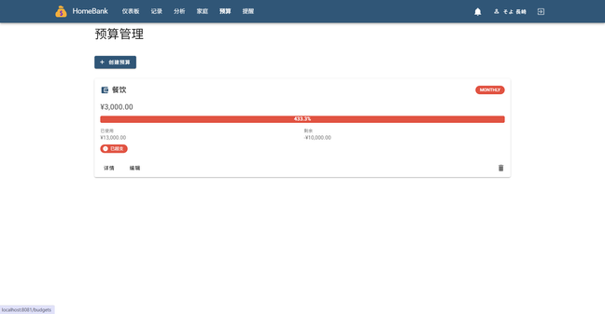

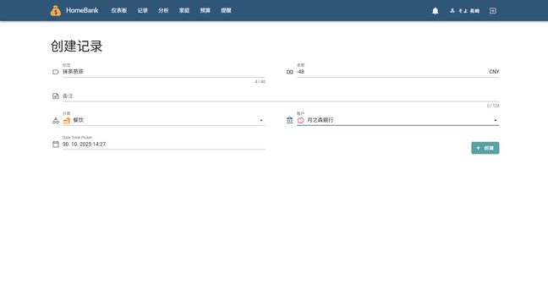

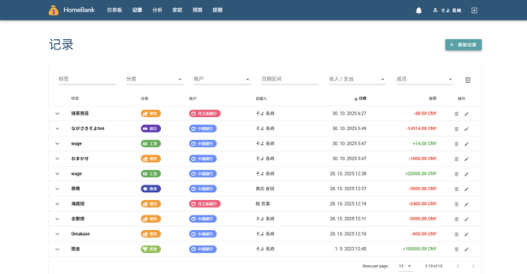

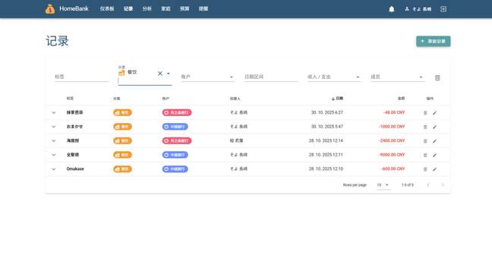

六、课题完成过程中遇到的问题及解决方法
（1）家庭权限控制
问题：家庭成员可越权操作他人数据。
解决：在Service层添加@PreAuthorize注解，结合Spring Security进行方法级权限控制。
（2）数据库事务一致性
问题：记录添加时账户余额未同步更新。
解决：使用@Transactional注解，确保记录与余额更新在同一事务中。

七、总结
通过本次课程设计，我完整地实践了一个家庭财务管理系统的开发全过程，包括：
需求分析、数据库设计、架构选型；
前后端分离开发、API设计与实现；
权限控制、数据可视化、异常处理；
测试与部署。
项目中我熟练掌握了Spring Boot、Vue 3、JWT、MySQL等技术，提升了软件工程实践能力和团队协作经验。系统功能完整、界面友好、代码规范，具备良好的可扩展性和维护性。

